T.C.
ÇANAKKALE ONSEKİZ MART ÜNİVERSİTESİ
GÖKÇEADA MESLEK YÜKSEKOKULU MÜDÜRLÜĞÜ
EK-4 İŞLETMEDE MESLEKİ EĞİTİM DERSİ GÜNLÜK DEVAM ÇİZELGESİ
ÖĞRENCİNİN ADI SOYADI : ........................................................................ÖĞR. NO: .......................................PROGRAM/SINIF........................................................
İŞYERİ ADI : ...............................................................................................................................................................KAŞE VE İMZA:........................................................
ÖĞRENCİNİN
ÖĞRENCİNİN
Öğrencinin işyerine geç gelme, işyerinden geç çıkma ya da
işyerine gelmeme nedeni (Lütfen belirtiniz.)
İŞYERİNE GİRİŞİ
İŞYERİNDEN ÇIKIŞI
GÜNLER
TARİH
SAATİ
İMZASI
SAATİ
İMZASI
1
2
3
4
5
6
7
8
9
.
.
.
.
.
.
.
.
.
.
...... / ....... / 20...... ............: ...........
...... / ....... / 20...... ............: ...........
...... / ....... / 20...... ............: ...........
...... / ....... / 20...... ............: ...........
...... / ....... / 20...... ............: ...........
...... / ....... / 20...... ............: ...........
...... / ....... / 20...... ............: ...........
...... / ....... / 20...... ............: ...........
...... / ....... / 20...... ............: ...........
...... / ....... / 20...... ............: ...........
..........: ...........
..........: ...........
..........: ...........
..........: ...........
..........: ...........
..........: ...........
..........: ...........
..........: ...........
..........: ...........
..........: ...........
1
0

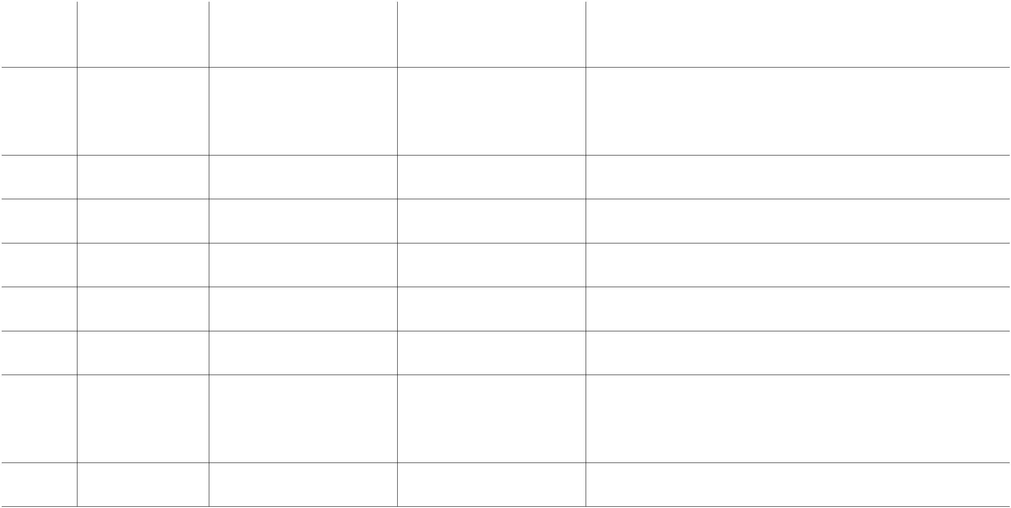

T.C.
ÇANAKKALE ONSEKİZ MART ÜNİVERSİTESİ
GöKÇEADA MESLEK YÜKSEKOKULU MÜDÜRLÜĞÜ
EK-4 İŞLETMEDE MESLEKİ EĞİTİM DERSİ GÜNLÜK DEVAM ÇİZELGESİ
ÖĞRENCİNİN ADI SOYADI : ........................................................................ÖĞR. NO: .......................................PROGRAM/SINIF........................................................
İŞYERİ ADI : ...............................................................................................................................................................KAŞE VE İMZA:........................................................
ÖĞRENCİNİN
ÖĞRENCİNİN
Öğrencinin işyerine geç gelme, işyerinden geç çıkma ya da
işyerine gelmeme nedeni (Lütfen belirtiniz.)
İŞYERİNE GİRİŞİ
İŞYERİNDEN ÇIKIŞI
GÜNLER
TARİH
SAATİ
İMZASI
SAATİ
İMZASI
1
1
.
.
.
.
.
.
.
.
.
.
...... / ....... / 20...... ............: ...........
...... / ....... / 20...... ............: ...........
...... / ....... / 20...... ............: ...........
...... / ....... / 20...... ............: ...........
...... / ....... / 20...... ............: ...........
...... / ....... / 20...... ............: ...........
...... / ....... / 20...... ............: ...........
...... / ....... / 20...... ............: ...........
...... / ....... / 20...... ............: ...........
...... / ....... / 20...... ............: ...........
..........: ...........
..........: ...........
..........: ...........
..........: ...........
..........: ...........
..........: ...........
..........: ...........
..........: ...........
..........: ...........
..........: ...........
1
1
1
1
1
1
1
1
2
2
3
4
5
6
7
8
9
0
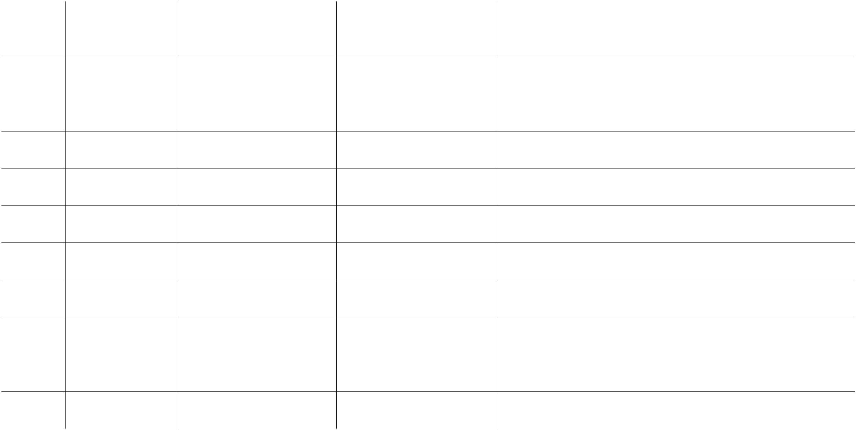

T.C.
ÇANAKKALE ONSEKİZ MART ÜNİVERSİTESİ
GÖKÇEADAMESLEK YÜKSEKOKULU MÜDÜRLÜĞÜ
EK-4 İŞLETMEDE MESLEKİ EĞİTİM DERSİ GÜNLÜK DEVAM ÇİZELGESİ
ÖĞRENCİNİN ADI SOYADI : ........................................................................ÖĞR. NO: .......................................PROGRAM/SINIF........................................................
İŞYERİ ADI : ...............................................................................................................................................................KAŞE VE İMZA:........................................................
ÖĞRENCİNİN
ÖĞRENCİNİN
Öğrencinin işyerine geç gelme, işyerinden geç çıkma ya da
işyerine gelmeme nedeni (Lütfen belirtiniz.)
İŞYERİNE GİRİŞİ
İŞYERİNDEN ÇIKIŞI
GÜNLER
TARİH
SAATİ
İMZASI
SAATİ
İMZASI
2
2
2
2
2
2
2
2
2
3
1
2
3
4
5
6
7
8
9
0
.
.
.
.
.
.
.
.
.
.
...... / ....... / 20...... ............: ...........
...... / ....... / 20...... ............: ...........
...... / ....... / 20...... ............: ...........
...... / ....... / 20...... ............: ...........
...... / ....... / 20...... ............: ...........
...... / ....... / 20...... ............: ...........
...... / ....... / 20...... ............: ...........
...... / ....... / 20...... ............: ...........
...... / ....... / 20...... ............: ...........
...... / ....... / 20...... ............: ...........
..........: ...........
..........: ...........
..........: ...........
..........: ...........
..........: ...........
..........: ...........
..........: ...........
..........: ...........
..........: ...........
..........: ...........

T.C.
ÇANAKKALE ONSEKİZ MART ÜNİVERSİTESİ
GÖKÇEADA MESLEK YÜKSEKOKULU MÜDÜRLÜĞÜ
EK-4 İŞYERİ UYGULAMASI EĞİTİMİ DERSİ GÜNLÜK DEVAM ÇİZELGESİ
ÖĞRENCİNİN ADI SOYADI : ........................................................................ÖĞR. NO: .......................................PROGRAM/SINIF........................................................
İŞYERİ ADI : ...............................................................................................................................................................KAŞE VE İMZA:........................................................
ÖĞRENCİNİN
ÖĞRENCİNİN
Öğrencinin işyerine geç gelme, işyerinden geç çıkma ya da
işyerine gelmeme nedeni (Lütfen belirtiniz.)
İŞYERİNE GİRİŞİ
İŞYERİNDEN ÇIKIŞI
GÜNLER
TARİH
SAATİ
İMZASI
SAATİ
İMZASI
3
3
3
3
3
3
3
3
3
4
1
2
3
4
5
6
7
8
9
0
.
.
.
.
.
.
.
.
.
.
...... / ....... / 20...... ............: ...........
...... / ....... / 20...... ............: ...........
...... / ....... / 20...... ............: ...........
...... / ....... / 20...... ............: ...........
...... / ....... / 20...... ............: ...........
...... / ....... / 20...... ............: ...........
...... / ....... / 20...... ............: ...........
...... / ....... / 20...... ............: ...........
...... / ....... / 20...... ............: ...........
...... / ....... / 20...... ............: ...........
..........: ...........
..........: ...........
..........: ...........
..........: ...........
..........: ...........
..........: ...........
..........: ...........
..........: ...........
..........: ...........
..........: ...........

T.C.
ÇANAKKALE ONSEKİZ MART ÜNİVERSİTESİ
GÖKÇEADA MESLEK YÜKSEKOKULU MÜDÜRLÜĞÜ
EK-4 İŞLETMEDE MESLEKİ EĞİTİM DERSİ GÜNLÜK DEVAM ÇİZELGESİ
ÖĞRENCİNİN ADI SOYADI : ........................................................................ÖĞR. NO: .......................................PROGRAM/SINIF........................................................
İŞYERİ ADI : ...............................................................................................................................................................KAŞE VE İMZA:........................................................
ÖĞRENCİNİN
ÖĞRENCİNİN
Öğrencinin işyerine geç gelme, işyerinden geç çıkma ya da
işyerine gelmeme nedeni (Lütfen belirtiniz.)
İŞYERİNE GİRİŞİ
İŞYERİNDEN ÇIKIŞI
GÜNLER
TARİH
SAATİ
İMZASI
SAATİ
İMZASI
4
4
4
4
4
4
4
4
4
5
1
2
3
4
5
6
7
8
9
0
.
.
.
.
.
.
.
.
.
.
...... / ....... / 20...... ............: ...........
...... / ....... / 20...... ............: ...........
...... / ....... / 20...... ............: ...........
...... / ....... / 20...... ............: ...........
...... / ....... / 20...... ............: ...........
...... / ....... / 20...... ............: ...........
...... / ....... / 20...... ............: ...........
...... / ....... / 20...... ............: ...........
...... / ....... / 20...... ............: ...........
...... / ....... / 20...... ............: ...........
..........: ...........
..........: ...........
..........: ...........
..........: ...........
..........: ...........
..........: ...........
..........: ...........
..........: ...........
..........: ...........
..........: ...........

T.C.
ÇANAKKALE ONSEKİZ MART ÜNİVERSİTESİ
GÖKÇEADA MESLEK YÜKSEKOKULU MÜDÜRLÜĞÜ
EK-4 İŞLETMEDE MESLEKİ EĞİTİM DERSİ GÜNLÜK DEVAM ÇİZELGESİ
ÖĞRENCİNİN ADI SOYADI : ........................................................................ÖĞR. NO: .......................................PROGRAM/SINIF........................................................
İŞYERİ ADI : ...............................................................................................................................................................KAŞE VE İMZA:........................................................
ÖĞRENCİNİN
ÖĞRENCİNİN
Öğrencinin işyerine geç gelme, işyerinden geç çıkma ya da
işyerine gelmeme nedeni (Lütfen belirtiniz.)
İŞYERİNE GİRİŞİ
İŞYERİNDEN ÇIKIŞI
GÜNLER
TARİH
SAATİ
İMZASI
SAATİ
İMZASI
5
5
5
5
5
5
5
5
5
6
1
2
3
4
5
6
7
8
9
0
.
.
.
.
.
.
.
.
.
.
...... / ....... / 20...... ............: ...........
...... / ....... / 20...... ............: ...........
...... / ....... / 20...... ............: ...........
...... / ....... / 20...... ............: ...........
...... / ....... / 20...... ............: ...........
...... / ....... / 20...... ............: ...........
...... / ....... / 20...... ............: ...........
...... / ....... / 20...... ............: ...........
...... / ....... / 20...... ............: ...........
...... / ....... / 20...... ............: ...........
..........: ...........
..........: ...........
..........: ...........
..........: ...........
..........: ...........
..........: ...........
..........: ...........
..........: ...........
..........: ...........
..........: ...........

T.C.
ÇANAKKALE ONSEKİZ MART ÜNİVERSİTESİ
GÖKÇEADA MESLEK YÜKSEKOKULU MÜDÜRLÜĞÜ
EK-4 İŞYERİ UYGULAMASI EĞİTİMİ DERSİ GÜNLÜK DEVAM ÇİZELGESİ
ÖĞRENCİNİN ADI SOYADI : ........................................................................ÖĞR. NO: .......................................PROGRAM/SINIF........................................................
İŞYERİ ADI : ...............................................................................................................................................................KAŞE VE İMZA:........................................................
ÖĞRENCİNİN
ÖĞRENCİNİN
Öğrencinin işyerine geç gelme, işyerinden geç çıkma ya da
işyerine gelmeme nedeni (Lütfen belirtiniz.)
İŞYERİNE GİRİŞİ
İŞYERİNDEN ÇIKIŞI
GÜNLER
TARİH
SAATİ
İMZASI
SAATİ
İMZASI
6
6
6
6
6
6
6
6
6
7
1
2
3
4
5
6
7
8
9
0
.
.
.
.
.
.
.
.
.
.
...... / ....... / 20...... ............: ...........
...... / ....... / 20...... ............: ...........
...... / ....... / 20...... ............: ...........
...... / ....... / 20...... ............: ...........
...... / ....... / 20...... ............: ...........
...... / ....... / 20...... ............: ...........
...... / ....... / 20...... ............: ...........
...... / ....... / 20...... ............: ...........
...... / ....... / 20...... ............: ...........
...... / ....... / 20...... ............: ...........
..........: ...........
..........: ...........
..........: ...........
..........: ...........
..........: ...........
..........: ...........
..........: ...........
..........: ...........
..........: ...........
..........: ...........

